INFORME DE LA COMISIÓN DE HACIENDA recaído en el proyecto de ley, en segundo trámite constitucional, que establece, en forma transitoria, un mecanismo de devolución del impuesto específico al petróleo diesel a favor de las empresas generadoras eléctricas.

BOLETÍN Nº 5.763-05
_________________________________________

HONORABLE SENADO:

Vuestra Comisión de Hacienda tiene el honor de informar el proyecto de ley de la referencia, en segundo trámite constitucional, iniciado en Mensaje de S. E. la señora Presidenta de la República, con urgencia calificada de “suma”.

La iniciativa fue discutida sólo en general, en virtud de lo dispuesto en el artículo 36 del Reglamento de la Corporación.

A la sesión en que la Comisión estudió esta iniciativa de ley asistieron, además de sus miembros, el Honorable Senador señor Juan Pablo Letelier y el Honorable Senador señor Jaime Orpis.

En calidad de invitados, concurrieron:

De la Comisión Nacional de Energía, el Ministro, señor Marcelo Tokman; el Secretario Ejecutivo, señor Rodrigo Iglesias; los asesores del señor Ministro, señora Daniela Martínez, señora Natalia González y señor Andrés Romo. Del Servicio de Impuestos Internos, el Director Nacional, señor Ricardo Escobar.

- - -

OBJETIVOS DEL PROYECTO DE LEY

Complementar el mecanismo de recuperación del impuesto específico al petróleo diesel, actualmente previsto en la normativa vigente, autorizando, en la forma y por los montos que se indican en la iniciativa legal, la devolución del remanente del crédito fiscal del Impuesto al Valor Agregado originado en las adquisiciones de petróleo diesel, en favor de las empresas generadoras eléctricas, cuando en el respectivo mes el monto total del crédito fiscal aplicable exceda el débito fiscal del mismo mes.

- - -

ANTECEDENTES

El Mensaje de S.E. la señora Presidenta de la República señala que las crecientes restricciones que en los últimos años han experimentado las exportaciones de gas natural hacia nuestro país, como así también la delicada y especial condición hidrológica de año seco por la que atraviesa Chile, con embalses en sus niveles bajo la media histórica, han afectado de manera significativa al segmento generador eléctrico, el que ha debido reemplazar el gas natural y el recurso hídrico, según corresponda, por petróleo diesel.

Agrega el Mensaje que la operación permanente de las centrales generadoras eléctricas en base a petróleo diesel ha implicado que éstas enfrenten múltiples dificultades, entre otras, los mayores costos de este combustible. En efecto, el petróleo diesel es significativamente más costoso que otros insumos utilizados para la generación de energía eléctrica. Este mayor costo no sólo está dado por su elevado precio, actualmente del orden de los 600 dólares por metro cúbico, precio que prácticamente triplica o cuadruplica el precio de otros combustibles tales como el gas natural y el carbón, sino que además por el impuesto específico al que se encuentra afecto (cuya tasa es de 1,5 UTM por metro cúbico).

Añade que, en estricto rigor, dicho gravamen no debiera formar parte del análisis de costos de este combustible, toda vez que el referido impuesto, conforme se señala en la legislación vigente, debiera recuperarse en su totalidad por el contribuyente, sin embargo, el mecanismo de recuperación actualmente vigente no permite a las empresas generadoras eléctricas recuperar la totalidad del impuesto específico que les ha sido recargado, tal y como estaba previsto que lo hicieran bajo la ley Nº 18.502, dado los magros resultados operacionales que están presentando algunas de estas empresas.

En efecto, la normativa pertinente otorga al impuesto específico al petróleo diesel soportado en las adquisiciones que de dicho combustible hagan ciertos contribuyentes, el carácter de crédito fiscal respecto del Impuesto al Valor Agregado, siéndole aplicable, en consecuencia, todas las normas que a este respecto se contienen en el decreto ley Nº 825 y la reglamentación respectiva.

La dificultad práctica que se observa radica en que el débito fiscal que presentan en cada período las empresas generadoras eléctricas respectivas es menor que el crédito fiscal asociado, con lo que el mecanismo de recuperación del impuesto previsto en las normas pertinentes resulta, en los hechos, insuficiente.

Esto ha contribuido, sin que fuera buscado o deseado, a profundizar los problemas de liquidez de algunas de estas empresas generadoras y, en otros casos, a dificultar el desarrollo de ampliaciones de proyectos de generación eléctrica para cuya ejecución se requiere de inyecciones de capital por parte de las mismas.

Dicho problema, además, constituye una importante barrera a la entrada para el ingreso y desarrollo de nuevos proyectos de generación eléctrica, como así también para que se instale o conecte nueva capacidad por la vía de turbinas de emergencia, cuya contribución al sistema eléctrico resulta crucial para el normal desenvolvimiento del mismo en estos ajustados años en materia energética.

Agrega el Mensaje de S.E. la señora Presidenta de la República que la iniciativa contribuirá, en un momento en el que nuestro país tiene una muy ajustada capacidad de generación eléctrica, al desarrollo de proyectos de generación de la misma, a la viabilidad económica de algunas de estas empresas y ayudará a remover los obstáculos hoy presentes para el ingreso e instalación, durante el año 2008, de más de 500 megawatts al Sistema Interconectado Central (SIC) mediante turbinas diesel.

Señala, además que lo anterior redunda en que no se vea comprometida la prestación de un servicio básico y esencial para el normal desenvolvimiento y desarrollo de nuestro país, como lo es el servicio eléctrico.

Indica que la iniciativa complementa el mecanismo de recuperación del impuesto específico al petróleo diesel, actualmente previsto en la normativa vigente.

Lo anterior, se logra por la vía de autorizar, en la forma y por los montos que se indican en el proyecto, la devolución del remanente del crédito fiscal del Impuesto al Valor Agregado originado en las adquisiciones de petróleo diesel, en favor de las empresas generadoras eléctricas, cuando en el respectivo mes el monto total del crédito fiscal aplicable exceda el débito fiscal del mismo mes.

Señala que de cumplirse esta condición, el contribuyente tendrá derecho a que se le devuelva la cantidad menor entre el monto del impuesto específico al petróleo diesel recargado o pagado en el señalado período por compras de combustible destinadas a la generación de electricidad, y el valor que resulte de la diferencia entre el total del crédito fiscal aplicable y el débito fiscal del período. Todo ello, desde luego, bajo las condiciones y cumpliendo con todos los requisitos que se señalan en el presente proyecto de ley.

Finaliza, destacando que de esta manera, esta iniciativa no innova respecto del mecanismo de recuperación al que se refiere el artículo 7º de la ley Nº 18.502 y el decreto con fuerza de ley Nº 311, de 1986, del Ministerio de Hacienda, sino que regula un mecanismo suplementario de recuperación del impuesto específico al petróleo diesel consistente en la devolución al contribuyente referido en el presente proyecto de ley de alguna de las cantidades ya indicadas, mecanismo que tendrá una vigencia transitoria, abarcando precisamente aquel período en que se prevé se presentarán los más complejos escenarios en materia energética y en el que se revela se dará un uso intensivo del combustible petróleo diesel, ya que el derecho de devolución que se propone en el proyecto de ley podrá impetrarse desde el día 1º del mes siguiente a que, tras su aprobación por el Honorable Congreso Nacional, fuere publicada la ley en el Diario Oficial, y hasta por el crédito fiscal del impuesto al valor agregado devengado en el mes de marzo del año 2010.

- - -

DISCUSIÓN

El señor Ministro de la Comisión Nacional de Energía realizó una presentación del siguiente tenor:

Antecedentes Generales

1.- Situación del Parque Hidroeléctrico: Déficit Hidrológico.

El período de deshielo dejó caudales afluentes menores a los que se habían estimado inicialmente.

A partir de ello, es posible predecir que el año hidrológico 2007-2008 (abril 2007 – marzo 2008) será el 3º año más seco de la estadística disponible.

Los últimos reportes meteorológicos emitidos por la DMCH indican que el fenómeno de La Niña alcanzó su máxima intensidad en el periodo diciembre-febrero en la costa del Océano Pacífico Ecuatorial central y oriental.

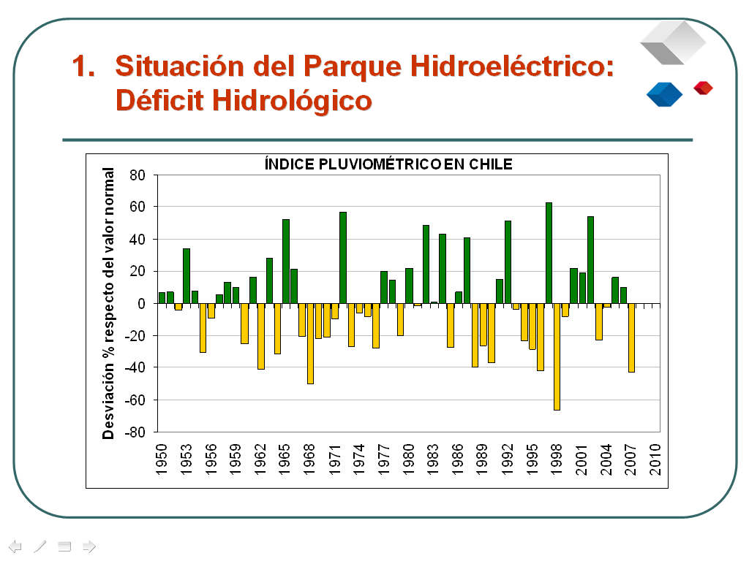

1.- Situación del Parque Hidroeléctrico: Déficit Hidrológico.

Todos estos antecedentes se traducen en que nuestros embalses se encuentren notoriamente deprimidos.

Al 16 de marzo de 2008, la energía embalsada era equivalente a 2704,5 GWh.

Esto significa que estamos un 46% por debajo de lo que sería un año normal (1994-1995).

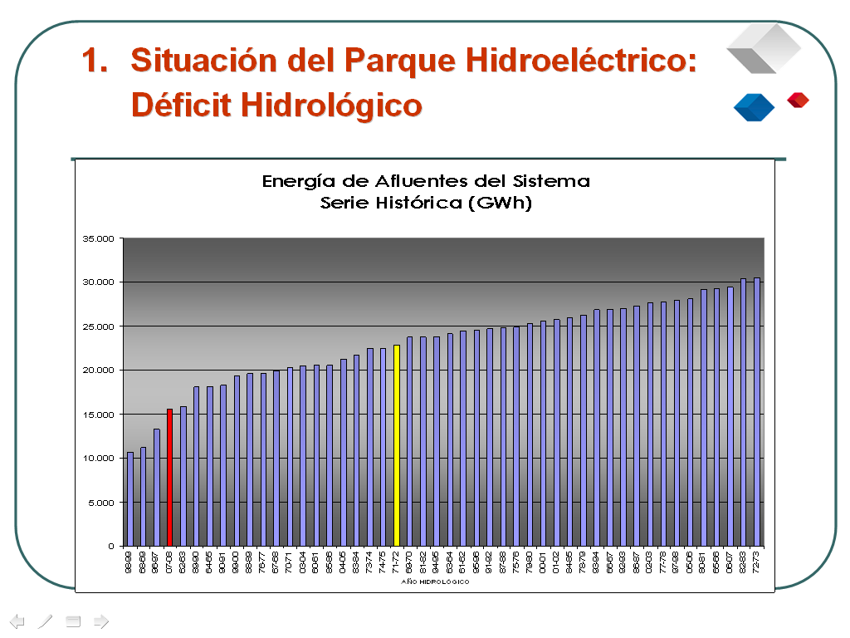

2.- Situación del Parque Termoeléctrico.

En el SIC, la generación térmica representa actualmente un 46% de la capacidad instalada total del sistema.

Dado el mermado estado de los embalses, el parque termoeléctrico está abasteciendo del orden del 60% de la demanda total del sistema.

Por las disminuciones en los volúmenes de gas natural desde Argentina (GNA), la generación térmica con tecnología diesel y carbón ha pasado a tener una determinante participación en la matriz del SIC, representando actualmente un 54% de la misma.

Sólo el diesel tiene una participación de un 34% en la matriz.

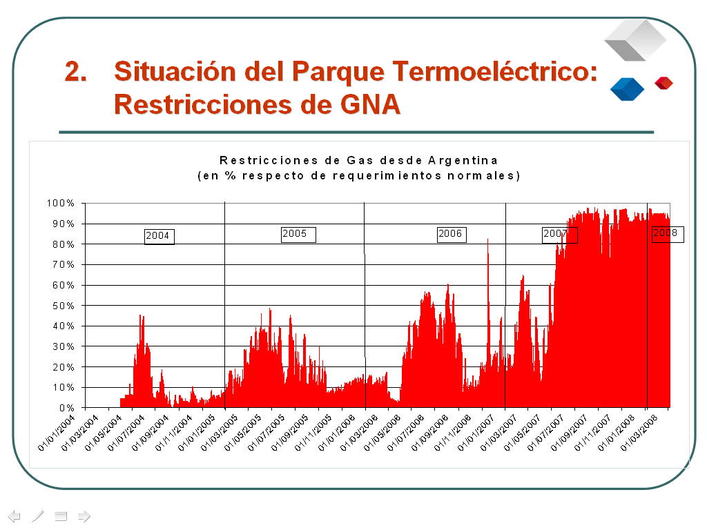
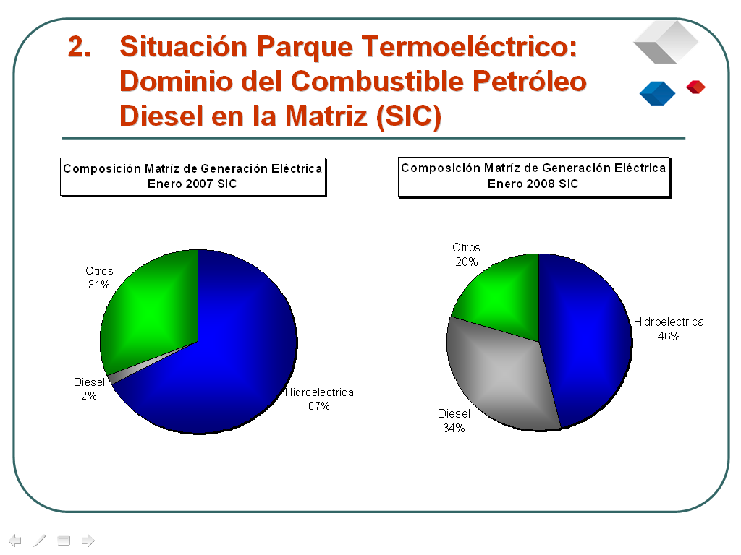

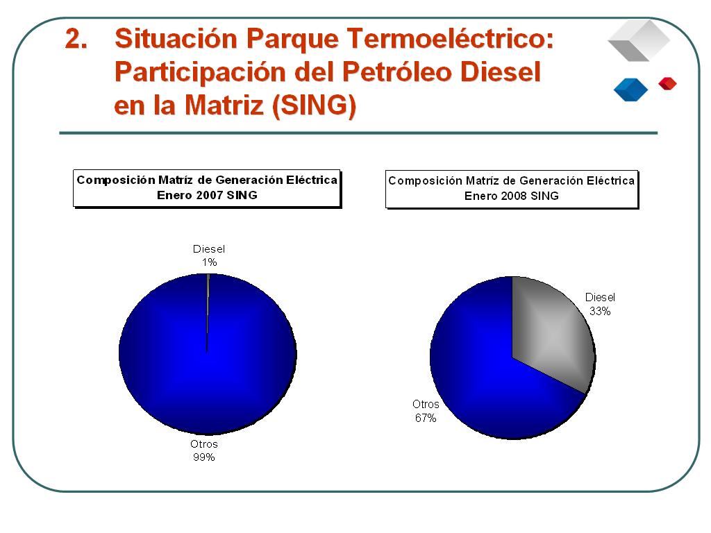
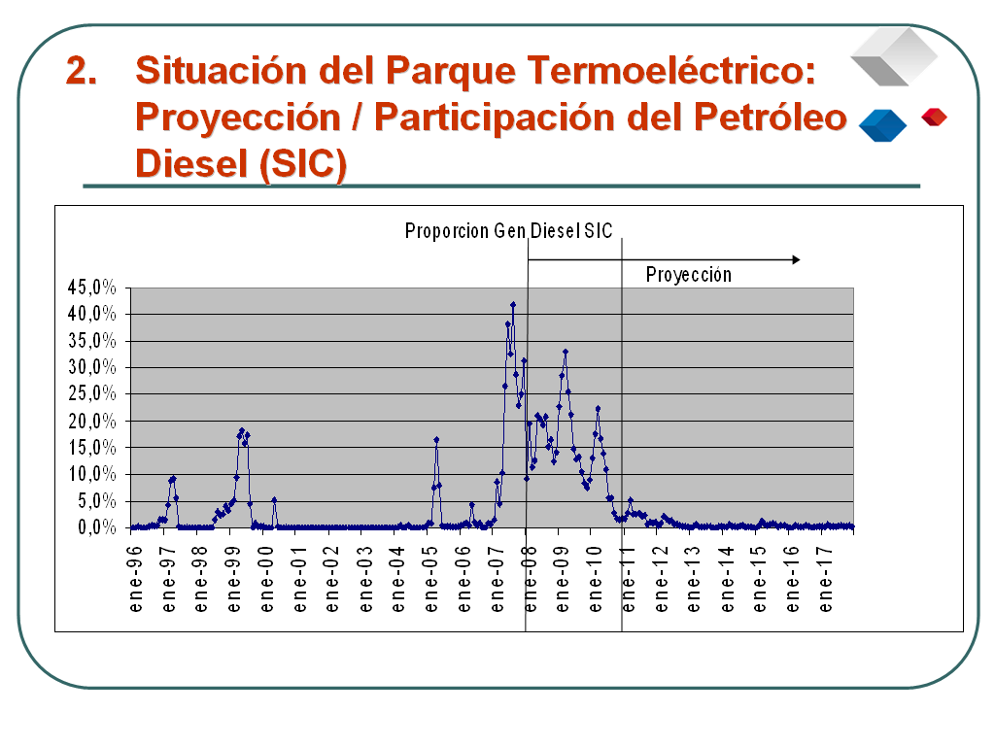

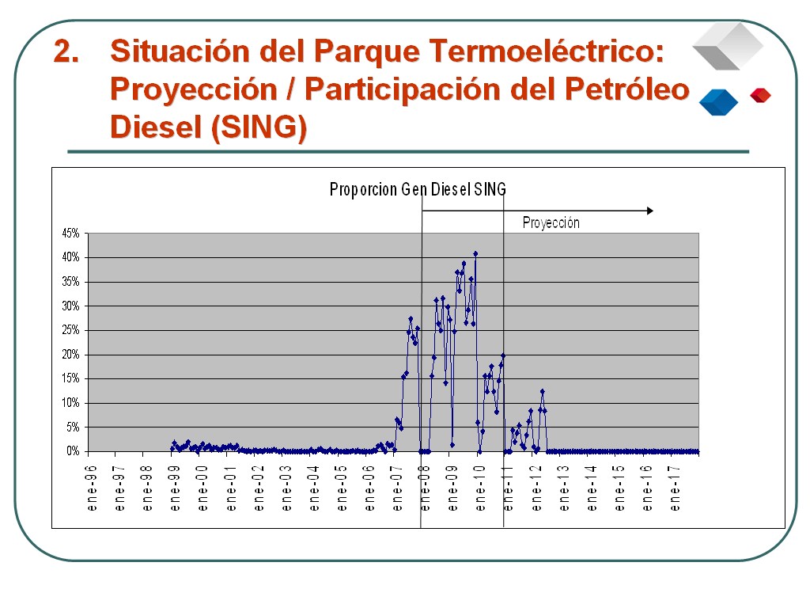

3.- Fuerte aumento en los costos de generación.

El crudo ha alcanzado precios record, llegando a superar los US$ 110 el barril.

La mayor operación del parque termoeléctrico en base a diesel, junto con el históricamente alto precio del diesel, han elevado fuertemente los costos marginales de generación.

En la actualidad, se están consumiendo más de 11.500 m3 diarios de diesel en el SIC, y más de 1.500 m3 diarios de diesel en el SING.

Al comparar la evolución de los costos marginales promedio tanto del SIC como del SING (tomado los años 2006 y 2007), se aprecia una variación, al alza, de 62,81% en el SING y de 80,27% en el SIC promedio.

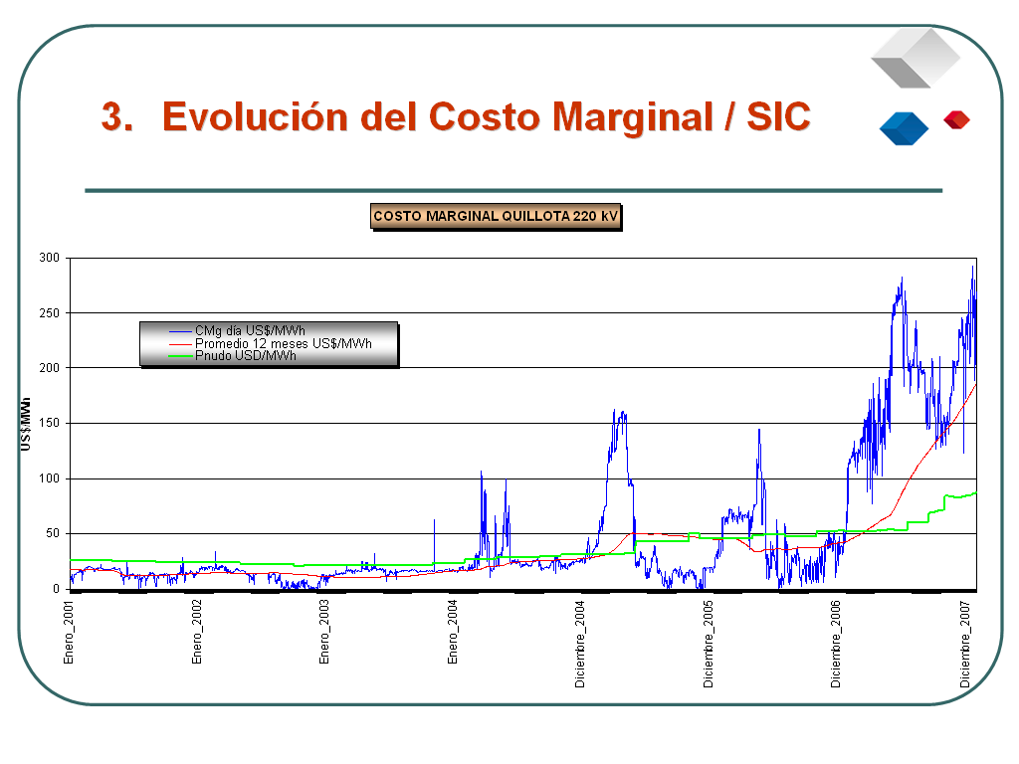
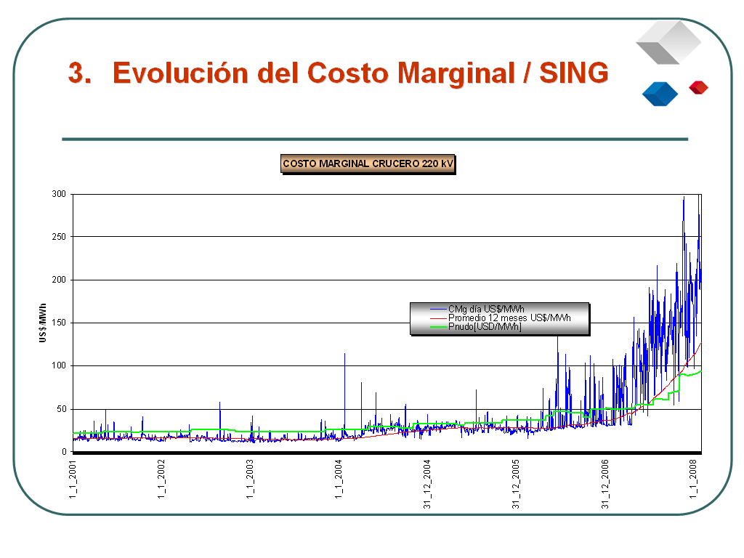

Todos los factores anteriores han afectado seria y significativamente al segmento generador eléctrico.

A estas dificultades se suma, además, que no están pudiendo recuperar el impuesto al petróleo diesel.

La tasa del impuesto específico al petróleo diesel es de 1,5 UTM por metro cúbico.

De acuerdo a la legislación vigente, el impuesto específico recargado en las compras de diesel no destinadas a vehículos motorizados que transiten por calles públicas, puede recuperarse en su integridad.

El mecanismo de recuperación que establece la normativa actual (Ley 18.502 y DFL 311 de Hacienda), para los contribuyentes que no sean exportadores, consiste en considerar el impuesto específico pagado como un crédito fiscal al IVA.

Por qué no pueden recuperar el Impuesto Específico que se les ha recargado?

El débito fiscal de cada período de empresas generadoras intensivas en el uso de diesel es menor que el crédito fiscal.

Así, el mecanismo de recuperación del impuesto previsto en la normativa actual resulta, en los hechos, insuficiente.

Los elevados costos de generar en base a este combustible y el alto porcentaje que dichos costos representan en los costos variables totales de estas empresas, no ha hecho posible que ellas generen un margen en el que las ventas superen los costos de generación.

En consecuencia, un impuesto que solo grava el uso de este combustible en vehículos que circulan por calles y carreteras del país, se está aplicando, en los hechos, también a las empresas de generación eléctrica.

Más grave aún, este problema se ha transformado en una importante barrera a la entrada para la incorporación de capacidad adicional mediante turbinas o motores diesel, en un momento en que es crucial y urgente contar con una mayor oferta.

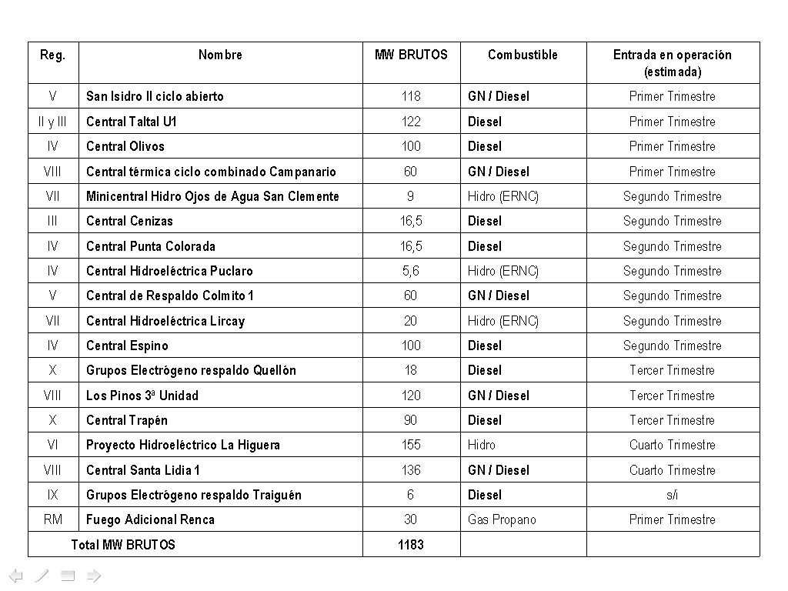

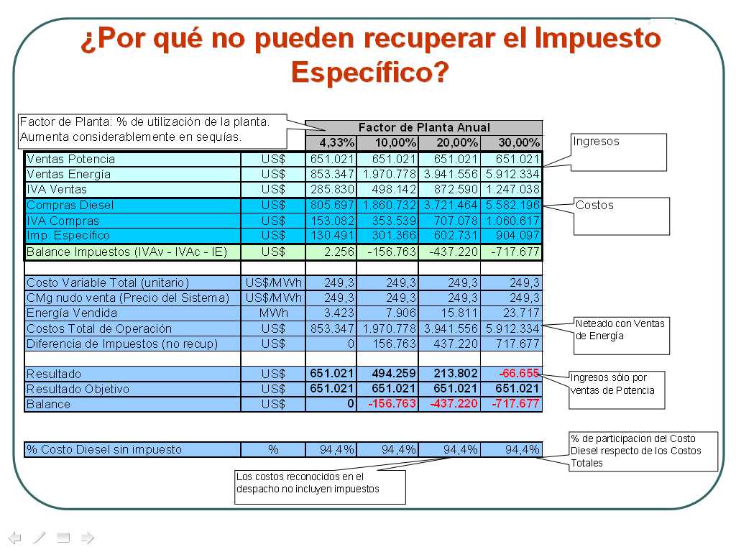

Contenidos del Proyecto de ley

1.- Objetivos:

Resolver un problema práctico. La Ley Nº 18.502 previó que el impuesto específico al diesel fuese recuperado por este tipo de empresas, pero el mecanismo establecido en la norma para ello no resulta, en los hechos, suficiente.

Se trata de un derecho que las empresas no están pudiendo ejercer.

Remover obstáculos para el ingreso de capacidad adicional: La falta de materialización o atraso en la puesta en marcha de los proyectos del tipo turbinas diesel, comprometerá severamente el abastecimiento eléctrico, situación que es imperativo evitar.

2.- Contenidos

Se complementa el mecanismo de recuperación del impuesto

Si el monto total del crédito fiscal aplicable excede el débito fiscal del mes, procede la devolución del crédito IVA originado en las adquisiciones de diesel.

Monto de la devolución

Es la cantidad menor entre:

El impuesto específico al diesel recargado en el período por compras de combustible destinadas a generar electricidad, y

El resultado de la diferencia entre el total del crédito fiscal aplicable y el débito fiscal del período.

3.- Formalidades, Fiscalización y Sanciones

Formalidades: Solicitud de Devolución y Declaración Jurada

La solicitud de devolución debe acompañarse de declaración jurada.

Debe indicarse la proporción de las compras de diesel del período que se destina a generación eléctrica y del impuesto específico asociado.

El SII emitirá la resolución que corresponda dentro del mismo mes en que se hubiere presentado la solicitud.

Tesorería devolverá el monto aprobado por SII, dentro de 5 días.

3.- Formalidades, Fiscalización y Sanciones

Fiscalización

Sin perjuicio de las facultades generales del SII, éste estará autorizado a solicitar información sobre los contribuyentes del sector a:

(a) la SEC;
(b) la CNE; y
(c) los CDEC respectivos.

Sanciones

Se aplica lo dispuesto en el artículo 97 Nº 4 del Código Tributario (Presidio y Multas)

4.- Vigencia

Desde: El derecho de devolución establecido podrá impetrarse desde el día 1º del mes siguiente a su publicación en el Diario Oficial

Hasta: Por el remanente del crédito fiscal del IVA devengado en el mes de marzo del año 2011.

El proyecto de ley abarca el período en que se prevé se presentarán los más complejos escenarios en materia energética y en el que se revela se dará un uso intensivo del combustible petróleo diesel.

Agregó que habían anticipado que marzo sería un mes de sequía, además, por un accidente la Central Nehuenco quedó fuera de servicio, sumándose a ello los recortes en el envío de gas desde Argentina, lo que configura un cuadro de emergencia en el suministro de energía.

Finalmente, señaló que el presente proyecto no pretende incentivar la instalación de generación en base a diesel, sino logar que proyectos que tienen aprobados el estudio de impacto ambiental se concreten.

El Honorable Senador señor Sabag consultó, respecto de uno de los gráficos, a cuáles combustibles se refería con la denominación de “otros”, además de la especificación del petróleo diesel.

El señor Ministro de la Comisión Nacional de Energía indicó que en el caso del norte grande se refería básicamente al carbón y, cuando se recibe, gas. En el caso del Sistema Interconectado Central (SIC) se refiere a generación hidroeléctrica.

El Honorable Senador señor Gazmuri consultó si en el caso de las termoeléctricas se refiere a diesel y gas.

El señor Ministro de la Comisión Nacional de Energía señaló que en el parque de generación hay ciclos combinados que estaban diseñados para funcionar con gas natural licuado y se realizaron operaciones para que pudieran funcionar con diesel. Agregó que en el caso del norte grande ese tipo de funcionamiento llega casi al 100% de las turbinas que debieran operar con gas natural y el resto es carbón.

El Honorable Senador señor Gazmuri consultó si el mecanismo de recuperación del impuesto es a través de lo pagado por concepto del impuesto a las ventas y servicios.

El señor Ministro de la Comisión Nacional de Energía expresó que el mecanismo de recuperación para todos aquellos sectores que no son transportes implica calcular al mes siguiente al del pago del impuesto específico cuanto es el impuesto a las ventas y servicios que tengo que pagar al Fisco, procediendo a descontar del mismo la cantidad de impuesto específico pagado con anterioridad.

El Honorable Senador señor Orpis manifestó que deseaba referirse a dos aspectos, el primero, que el problema actual surge por un posible racionamiento debido a la falta de energía, en que el mecanismo que se plantea, de compensación de débito fiscal y crédito fiscal por el impuesto a las ventas y servicios generado, puede crear problemas cuando sólo se genera un impuesto a las ventas y servicios positivo que no permite compensar, significando una caja con crédito sin intereses para el Fisco que no es devuelto al contribuyente.

Agregó que el proyecto podría tener problemas de constitucionalidad debido a que sería discriminatorio respecto del sector de las generadoras eléctricas frente al resto de los sectores que no se verán beneficiados por el mecanismo anteriormente descrito.

El segundo, es que el artículo 7° del proyecto no debiera tener una duración determinada, sino ser permanente, permitiendo, además, que aquellas industrias que operan en base a petróleo diesel sin estar conectados al Sistema también puedan acceder al mecanismo de recuperación.

El Honorable Senador señor Sabag señaló estar de acuerdo con el proyecto, y coincidió con el Honorable Senador señor Orpis en el sentido de que el mecanismo de devolución debiera ser permanente y no transitorio.

El Honorable Senador señor Gazmuri expresó entender que con el proyecto no se añadía nada nuevo, sólo corregir la forma de reintegrar el impuesto a las empresas que tienen derecho a la devolución. Preguntó que ocurre con otros sectores industriales que pueden generar energía con diesel, como la frutícola con las plantas de frío, respecto del mecanismo descrito, porque desde el punto de vista teórico debieran ser todas las empresas las que pudieran recuperar el impuesto pagado.

El Honorable Senador señor Letelier manifestó entender que el proyecto busca facilitar el uso de un beneficio que ya se encuentra en la ley para estimular la generación de más energía, lo que le parecería razonable si se encontrara dentro de una iniciativa mayor y más general, pero le parece cuestionable cuando no se regulan beneficios para la generación de otras energías limpias, aunque comprende que se trata de solucionar una situación de coyuntura.

El señor Ministro de la Comisión Nacional de Energía planteó que efectivamente el proyecto se refiere a una de las medidas para solucionar la situación coyuntural, pensando en el largo plazo han ingresado proyectos para crear el Ministerio de Energía y para crear un fondo que estimule la generación de energías renovables, lo que actualmente realiza CORFO, existiendo además créditos de muy bajo interés para financiar proyectos que digan relación con dichas energías.

Reiteró que no están incentivando la generación en base a diesel.

La Honorable Senadora señora Matthei expresó apoyar la iniciativa y que efectivamente el impuesto específico al petróleo diesel se creó con relación al uso de la infraestructura vial.

Agregó que se trata de una medida de emergencia, pero que es una medida necesaria para lograr que no se corte el suministro de electricidad, precaviendo, además, la ocurrencia de fraudes tributarios.

Sometido a votación en general, el proyecto de ley, fue aprobado por la unanimidad de los miembros presentes de la Comisión, Honorables Senadores señora Matthei, y señores Escalona, Gazmuri y Sabag.

- - -

INFORME FINANCIERO

El informe financiero elaborado por la Dirección de Presupuestos del Ministerio de Hacienda, con fecha 6 de marzo de 2008, señala, de modo textual, lo siguiente:

“El presente proyecto de ley establece de manera transitoria, un mecanismo complementario de devolución del crédito por Impuesto Específico al Petróleo Diesel en beneficio de las empresas generadoras eléctricas que, a causa de las condiciones particulares que actualmente afectan a la industria, no están generando suficiente débito fiscal por Impuesto al Valor Agregado (IVA) contra el que imputar el mencionado crédito.

Producto de la aplicación del mecanismo establecido en el presente proyecto de ley, se estima que durante el año 2008 se deberán realizar devoluciones del crédito por Impuesto Específico al Petróleo Diesel en beneficio de las empresas generadoras eléctricas por $35 mil millones.

Con todo, cabe destacar que esta menor recaudación tributaria neta esperada se debe al anticipo de devoluciones de créditos tributarios que de todas maneras se efectuarían en el mediano plazo. De esta manera, el costo que este proyecto de ley le genera al Fisco es cercano a los $5 mil millones, en términos de valor presente.”.

En consecuencia, las normas de la iniciativa legal en informe no producirán desequilibrios macroeconómicos ni incidirán negativamente en la economía del país.

- - -
TEXTO DEL PROYECTO

En mérito de los acuerdos precedentemente expuestos, vuestra Comisión de Hacienda tiene el honor de proponeros la aprobación, en general y en los mismos términos en que fue despachado por la Honorable Cámara de Diputados, cuyo texto es del siguiente tenor:

PROYECTO DE LEY

“Artículo 1º.- Las empresas generadoras eléctricas sujetas a lo dispuesto en el artículo 7º de la ley Nº 18.502 y el decreto con fuerza de ley Nº 311, de 1986, del Ministerio de Hacienda, que posean medios de generación operados en sincronismo con un sistema eléctrico de una capacidad instalada de generación superior a 1.500 kilowatts, conforme a la Ley General de Servicios Eléctricos, tendrán derecho a la devolución del remanente del crédito fiscal del Impuesto al Valor Agregado originado en las adquisiciones de petróleo diesel, en las condiciones que se establecen en la presente ley.

Para el caso de sistemas eléctricos cuya capacidad instalada de generación sea superior a 200.000 kilowatts, se requerirá, además, que dichos medios de generación participen directamente o a través de otras empresas en las transferencias de energía y potencia establecidas en la Ley General de Servicios Eléctricos.

Artículo 2º.- Los contribuyentes señalados en el artículo anterior, tendrán derecho a la devolución del remanente del crédito fiscal del Impuesto al Valor Agregado respecto de un período fiscal, por los montos a los que se refiere el inciso segundo de este artículo, cuando en el respectivo mes el total del crédito fiscal declarado exceda el débito del mismo mes.

El monto de la devolución a la que tendrá derecho el contribuyente respecto del mes en cuestión será la cantidad menor entre:

1) El monto del impuesto específico al petróleo diesel recargado o pagado en el señalado período por compras de combustible destinadas a la generación de electricidad.

2) El valor que resulte de la diferencia entre el total del crédito fiscal al Impuesto al Valor Agregado declarado en el período y el débito fiscal del mismo.

Artículo 3º.- La solicitud de devolución deberá presentarse en el Servicio de Impuestos Internos, dentro de los cinco días siguientes al vencimiento del plazo para declarar el Impuesto al Valor Agregado del respectivo período. La solicitud deberá ser acompañada de una declaración jurada del contribuyente o su representante legal, indicando la proporción de las compras de petróleo diesel del período que se destina a generación eléctrica y, por consiguiente, del impuesto específico que permita establecer el límite referido en el número 1) del artículo anterior.

El Servicio deberá emitir la resolución que sea procedente dentro del mismo mes en que se hubiere presentado la solicitud.

Si al vencimiento del mes la solicitud no estuviese resuelta, se aplicará, para estos efectos, lo dispuesto en el artículo 64 de la ley Nº 19.880. Lo anterior, es sin perjuicio de las facultades generales de fiscalización del Servicio dentro de los plazos de prescripción aplicables.

La Tesorería General de la República procederá a devolver el monto aprobado, dentro del plazo de cinco días hábiles contado desde la fecha en que el Servicio de Impuestos Internos le comunique su resolución, o dentro de cinco días hábiles desde que el contribuyente le entregue copia de la misma resolución o de la certificación que su solicitud no ha sido resuelta dentro del plazo legal, y que, en consecuencia, se encuentra aprobada.

El Servicio establecerá, mediante resolución, los detalles de la información y formalidades de la solicitud y la declaración jurada, ambas antes referidas.

Artículo 4º.- La cantidad cuya devolución se obtenga deberá rebajarse del remanente del crédito fiscal que se arrastre del período en que se efectúe la solicitud.

Artículo 5º.- Sin perjuicio de sus demás facultades, para los efectos de la fiscalización de esta ley, el Servicio de Impuestos Internos estará autorizado a solicitar información sobre los contribuyentes del sector a la Superintendencia de Electricidad y Combustibles, a la Comisión Nacional de Energía y a los Centros de Despacho Económico de Carga respectivos.

Artículo 6º.- El que mediante cualquier procedimiento doloso, obtuviere devoluciones improcedentes o superiores a las que corresponda en conformidad a esta ley, será sancionado según lo dispuesto en el inciso tercero del Nº 4 del artículo 97 del Código Tributario.

Artículo 7º.- El derecho de devolución establecido en la presente ley podrá impetrarse desde el día 1 del mes siguiente a su publicación en el Diario Oficial, y hasta por el remanente del crédito fiscal del Impuesto al Valor Agregado devengado en el mes de marzo del año 2011.”.

- - -

Acordado en sesión celebrada el día 18 de marzo de 2008, con asistencia de los Honorables Senadores señora Evelyn Matthei Fornet, y señores Camilo Escalona Medina (Presidente), José García Ruminot, Jaime Gazmuri Mujica y Hosaín Sabag Castillo.

Sala de la Comisión, a 18 de marzo de 2008.

ROBERTO BUSTOS LATORRE
Secretario de la Comisión

RESUMEN EJECUTIVO

INFORME DE LA COMISIÓN DE HACIENDA, recaído en el proyecto de ley, en segundo trámite constitucional, que establece, en forma transitoria, un mecanismo de devolución del impuesto específico al petróleo diesel a favor de las empresas generadoras eléctricas. (BOLETÍN Nº 5.763-05)

I. PRINCIPALES OBJETIVOS DEL PROYECTO PROPUESTO POR LA COMISIÓN: Complementar el mecanismo de recuperación del impuesto específico al petróleo diesel, actualmente previsto en la normativa vigente, autorizando, en la forma y por los montos que se indican en la iniciativa legal, la devolución del remanente del crédito fiscal del Impuesto al Valor Agregado originado en las adquisiciones de petróleo diesel, en favor de las empresas generadoras eléctricas, cuando en el respectivo mes el monto total del crédito fiscal aplicable exceda el débito fiscal del mismo mes

II. ACUERDOS: aprobado en general por unanimidad (4X0).

- ESTRUCTURA DEL PROYECTO APROBADO POR LA COMISIÓN: consta de siete artículos permanentes.

IV. NORMAS DE QUÓRUM ESPECIAL: no hay.

V. URGENCIA: suma.

VI. ORIGEN INICIATIVA: Mensaje de S.E. la señora Presidenta de la República.

VII TRÁMITE CONSTITUCIONAL: segundo trámite.

VIII. INICIO TRAMITACIÓN EN EL SENADO: 12 de marzo de 2008.

IX. TRÁMITE REGLAMENTARIO: primer informe, en general.

X. APROBACIÓN POR LA CÁMARA DE DIPUTADOS: en sesión de 12 de marzo de 2008, por 94 votos a favor, uno en contra y ninguna abstención.

XI. LEYES QUE SE MODIFICAN O QUE SE RELACIONAN CON LA MATERIA:

Ley Nº 18.502, que establece impuestos a combustibles que señala.

Decreto con fuerza de ley Nº 311, de 1986, del Ministerio de Hacienda, que reglamenta el artículo 7 de la ley N° 18502.

Artículo 97 del Código Tributario

Valparaíso, a 18 de marzo de 2008

ROBERTO BUSTOS LATORRE
Secretario de la Comisión

